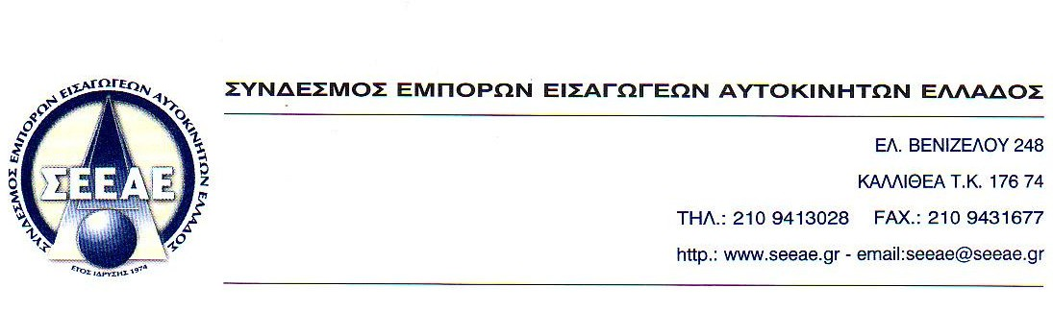

Καλλιθέα, 28/05/2008
Αρ. πρωτ. 1865

Προς | : | ΥΠΟΥΡΓΟ ΜΕΤΑΦΟΡΩΝ & ΕΠΙΚΟΙΝΩΝΙΩΝ  Κο Κ. ΧΑΤΖΗΔΑΚΗ
Κοιν/ση | : | ΓΕΝΙΚΗ ΔΙΕΥΘΥΝΤΡΙΑ Κα Ε. ΤΣΑΓΚΑ
 | : | ΠΡΟΪΣΤΑΜΕΝΟ ΔΙΕΥΘΥΝΣΗΣ ΕΠΙΒΑΤΙΚΩΝ ΜΕΤΑΦΟΡΩΝ Κον Δ. ΓΡΑΜΜΑΤΙΚΟΠΟΥΛΟ
Θέμα | : | Δοκιμαστικές Πινακίδες (ΔΟΚ)

Αξιότιμε κύριε Υπουργέ,
Συμπληρωματικά του υπομνήματος που σας καταθέσαμε μετά την συνάντηση που είχαμε στο Υπουργείο για το θέμα ΔΟΚ, θέτουμε υπ’ όψιν σας και τα εξής:
- Για τα αυτοκίνητα που ανήκουν στους συναδέλφους και είναι stock στις χρηματοπιστωτικές εταιρίες ή τράπεζες, δηλαδή τα χρηματοδοτούν οι ανωτέρω εταιρίες ή τράπεζες προτού πουληθούν στον τελικό καταναλωτή και ακολουθείται η εξής διαδικασία. Μεταβιβάζονται π.χ. στην χρηματοδοτική εταιρία ή τράπεζα, κόβεται τιμολόγιο Δ.Α. όπου αναφέρεται ότι τα συγκεκριμένα αυτοκίνητα παραμένουν στο κατάστημά μας κατ’ εντολή της τράπεζας ή χρηματοπιστωτικής εταιρίας, έως την πώλησή τους.
- Τα ατελώνιστα αυτοκίνητα να καλύπτονται για 24 ώρες και μόνο για μεταφορά από το τελωνείο στην φορολογική αποθήκη και αντιστρόφως, με το σκεπτικό ότι υποχρεωτικά πρέπει το όχημα να μετακινηθεί στο τελωνείο για να ελεγχθεί από τον αρμόδιο τελωνειακό υπάλληλο.
- Αυτοκίνητα πελατών ιδιωτών που αναγράφονται στο βιβλίο εισερχομένων.
- Αυτοκίνητα που παραμένουν στις φορολογικές αποθήκες των συναδέλφων και απαιτείται να μεταφερθούν στο συνεργείο ή στο τελωνείο ή έχουν κάνει ΔΑΟ και ευρίσκονται στο διάστημα των 45 ημερών έως ότου εκτελωνισθούν, και επίσης απαιτείται να μεταφερθούν στο συνεργείο ή στο τελωνείο.
Είμαστε βέβαιοι ότι αν αντιμετωπιστούν θετικά από την πλευρά σας και οι ως άνω 4 περιπτώσεις παράλληλα με τις περιπτώσεις που σας εκθέσαμε και σας αναφέραμε στο προηγούμενο υπόμνημα, τότε θα δοθεί οριστικά τέλος σε όλα τα προβλήματα που εκπορεύονται από τα κενά που υπάρχουν στο υπάρχον καθεστώς των ΔΟΚ όσον αφορά την μετακίνηση των οχημάτων που υπάγονται στις πιο πάνω κατηγορίες, με αποτέλεσμα και οι συνάδελφοι να μην υποχρεούνται να παρανομούν και ο κρατικός μηχανισμός να απαλλαγεί από ένα πρόσθετο βάρος και ελεγκτικό και οικονομικό.
Είμαστε στη διάθεσή σας για οποιαδήποτε συμπληρωματική διευκρίνηση.

Με τιμή
Εκ μέρους του Δ.Σ.

Ο ΠΡΟΕΔΡΟΣ |  | Ο ΓΕΝ. ΓΡΑΜΜΑΤΕΑΣ
 |  | 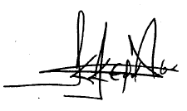
ΑΠΟΣΤΟΛΟΣ ΠΕΤΙΜΕΖΑΣ |  | ΚΩΝ/ΝΟΣ ΚΕΡΑΤΣΑΣ

